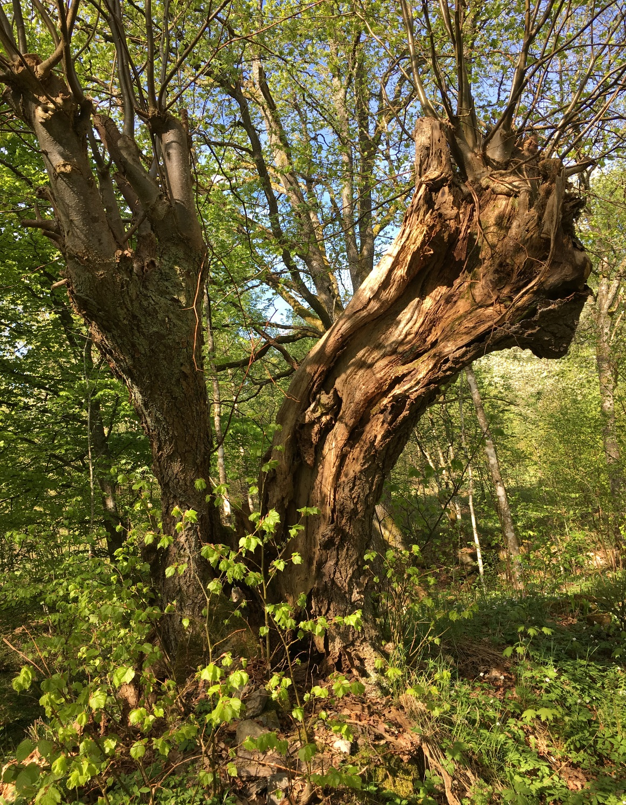
Skötsel- och bevarandeplan för naturreservatet Hakatorp samt naturvårdsavtalet HAKATORP 1:2
i alvesta kommun

Innehållsförteckning

Beskrivningsdel 4
1. Syftet med reservatet 4
2. Administrativa data 5
3. Historisk och nuvarande mark- och vattenanvändning 7
4. Områdets bevarandevärden 8
4.1. Natura 2000 8
4.2. terrestra värden 9
4.3. Limniska värden 9
4.4. Kulturhistoriska värden 9
4.5. friluftsliv 9
4.6 Anläggningar 10
5. Genomförda inventeringar och dokumentation 10
Plandel 11
6. Skötselområden 11
6.1. Bevarandemål för hela området 11
6.2. Generella riktlinjer och åtgärder för hela området 11
6.3. Skötselområden 12
Skötselområde 1: Slåtteräng (4,5 hA) 13
Skötselområde 2: betesmark (12,4 ha) 13
Skötselområde 3: löväng (1,0 HA) 15
Skötselområde 4: Trädklädd betesmark (5,8 HA) 16
Skötselområde 5: åkermark (7,6 ha) 17
skötselområde 6: vägområden (0,1 ha) 18
Skötselområde 7: Friluftsliv 19
7. Jakt och fiske 19
8. Bränder, storm, översvämningar, insekts-/svampangrepp 19
9. Barnperspektivet 20
10. Utmärkning 20
11. Sammanfattning och prioritering av skötselåtgärder 20
12. Förvaltning, tillsyn och uppföljning 22
13. Bilagor 22

Beskrivningsdel
Hakatorp är en liten by med ett ålderdomligt odlingslandskap och med väl bevarade småländska gårdar. Byn ligger i norra delen av Alvesta kommun. Bebyggelsen ligger utmed byvägen som sträcker sig i nord-sydlig riktning. Landskapet är svagt kuperat och omväxlande med olika typer av ängs- och betesmarker, öppna åkerytor, samt lövdungar. Åkrarna omges av stenmurar, artrika åkerrenar och handgrävda smala diken. Spår från det äldre lövtäktsbruket finns i form av hamlade träd, framförallt lind.
Slåtterytorna utgörs till stor del av sluttningar, sänkor och kärrdråg, samt renar utmed åkrarna. Den slåttergynnade floran är mycket rik med bl.a. darrgräs, slåtterfibbla, smörbollar, svinrot, granspira, nattviol och slåttergubbe. Även betesmarkerna är artrika med bl.a. kattfot och Jungfru Marie nycklar. Trädskiktet utgörs bland annat av lind, ek, rönn, björk och tall.
Denna skötselplan är tillika en bevarandeplan för Natura 2000-området Hakatorp (SE0320189). Tidigare fastställd bevarandeplan (dnr: 511-5483-2004) ersätts av denna skötselplan.
- Syftet med reservatet
Syftet med naturreservatet är att vårda och bevara naturmiljöer knutna till ängar, betesmarker och lövrika skogar i ett större sammanhängande område så att den biologiska mångfalden bevaras och stärks:
- bevara och restaurera öppna och trädklädda ängs- och betesmarker så att de biologiska värdena knutna till såväl markflora som trädskikt bevaras och stärks,
- det rörliga friluftslivet ges möjlighet att uppleva natur och områdets historia.
Syftet ska uppnås genom att:
- områdets skyddsvärda naturmiljöer bevaras genom föreskrifter som förhindrar skogsbruk, rationalisering av jordbruket och olika typer av exploatering,
- odlingslandskapet hävdas, träd hamlas och friställs,
- igenväxande marker restaureras så att livsmiljöer återställs för att värna skyddsvärda arter,
- lämpliga åtgärder vidtas för att främja upplevelsevärdena.

- Administrativa data

Tabell 1. Administrativa data för naturreservatet
Naturreservatets namn | Hakatorp
NVR-id | 2046914
Kommun | Alvesta
Distrikt | Slätthög
Lägesbeskrivning | Hakatorp ligger ca 7 km väster om Moheda.
Centrumkoordinater (SWEREF99TM) | X: 466982, Y: 6318575
Kartblad Index 100 km | 63E
Kartblad Index 5 km | 63E 1g NO
Naturgeografisk region | 11 SÖ Smålands skog-/sjörik slätt
Huvudsaklig objektkategori | O, Odlingslandskap med ängar och betesmarker
IUCN-kategori | IV, Habitat/Artskyddsområde (Habitat/Species Management Area)
Fastigheter | Hakatorp 1:3  Hakatorp 1:6  Härlatorp 2:4  Medelhult 1:1
Ägarkategori | Privat
Areal | 18,6 hektar
Servitut/rättigheter/  samfälligheter | Väg/parkering Hakatorp s:1  Allmän väg 746  Vatten/Avloppsanläggning 0764-93/46.1  0764-01/37  Kraftledning 0764IM-10/7027.1
Sakägare | Enligt bilaga 4
Förvaltare | Länsstyrelsen i Kronobergs län
Riksintresse | Naturmiljövård: NR007035 Hakatorp
Natura 2000  kod och områdesnamn | SE320189 -Hakatorp
Natura 2000 Areal | 29,1 ha
Områdestyp/er: | SAC (=Special Areas of Conservation – d.v.s. bevarande av livsmiljöer för växter och djur)

Tabell 2. Prioriterade bevarandevärden
Typ | Värde
Naturtyper | Slåtterängar, betesmarker, lövängar, ädellövskog
Strukturer | Artrika gräsmarker, gamla ädellövträd, multnande ved, hålträd
Arter | Insekter, kryptogamer, kattfot, slåttergubbe, slåtterfibbla, svinrot och Jungfru Marie nycklar
Friluftsliv | Naturupplevelser i ett artrikt och vackert odlingslandskap

Tabell 3. Regeringsgodkända arealer och naturtyper för Natura 2000-området Hakatorp. För karta se bilaga 2b.
Kod | Namn | Areal (ha)  Regerings-godkänd | Skötselområde
6510 | Slåtterängar i låglandet | 2,7 | 1
6270* | Artrika torra-friska låglandsgräsmarker | 3,2 | 2
6530* | Lövängar | 0,2 | 3
9070 | Trädklädda betesmarker | 0,9 | 4
 | Icke-natura naturtyp | 22,1 | 1-6
Total skyddad areal: |  | 29,1

Tabell 4. Naturtyper enligt nuvarande förhållanden (KNAS) och enligt bevarandemålen
Naturtyp | Areal enligt nuvarande förhållanden (ha) |  | Areal enligt bevarandemålen (ha)
Barrblandskog  Lövblandad barrskog  Triviallövskog  Ädellövskog  Triviallövskog med ädellövinslag  Ungskog inklusive hyggen  Övriga skogsimpediment  Övrig öppen mark  Exploaterad mark inkl. friluftsanläggningar  Betesmark/äng  Odlad mark  SUMMA  Varav produktiv skogsmark | 0,1  1,4  0,7  5,7  2,4  0,8  0,1  3,7  0  1,0  2,8  18,6  11 |  | 0  0  0  0  0  0  0  -  -  15,8  2,8  18,6

- Historisk och nuvarande mark- och vattenanvändning
Hakatorp är en liten by med ett ålderdomligt odlingslandskap där det finns äldre spår av jordbruket. Åkrarna omringas av renar med slåtterängar vilket ger en upplevelse av ett äldre odlingslandskap. Slåtterytorna utgörs till stor del av sluttningar, sänkor och kärrdråg, samt renar utmed åkrarna. Den äldre gården finns kvar i södra delen av reservatet och gården har anor från 1500-talet. Norra delen av reservatet har tillhört byn Mosshult där det finns spår av liknande varierande odlingslandskap som i södra delen med åkertegar och gamla ängar som i nutid växt igen.

- Områdets bevarandevärden
  - Natura 2000
Delar av det planerade naturreservatet samt det befintliga naturvårdsavtalet på fastigheten Hakatorp 1:2 utgör Natura 2000-området Hakatorp SE0320189 som klassas som typen SAC (=Special Areas of Conservation), dvs för bevarande av livsmiljöer för växter och djur. I området finns arter och naturtyper som är listade i art- och habitatdirektivet (Rådets direktiv 92/43/EEG) och i fågeldirektivet (Rådets direktiv 79/409/EEG). Sverige förbinder sig att skydda och vårda dessa områden så att en gynnsam bevarandestatus för områdets arter och naturtyper upprätthålls. En bevarandeplan för Natura 2000-området har upprättats och fastställts 2005 och uppdateras genom denna skötselplan. Det främsta syftet med Natura 2000-området Hakatorp är att bibehålla och intensifiera hävden på ängarna och betesmarkerna så att den hävdgynnade floran och faunan kan bestå och utvecklas samt bibehålla hamlingstraditionen i området genom kontinuerlig hamling och nyhamling. Se tabell 3 för regeringsgodkända arealer och naturtyper för Natura 2000-området Hakatorp.
De prioriterade bevarandeåtgärderna är fortsatt hävd, hamling och röjning av igenväxning.
Länsstyrelsen ansvarar för att uppföljning av bevarandemål genomförs. Uppföljningen ska ske enligt de manualer för skyddade områden som har tagits fram av Naturvårdsverket. Mätbara mål, så kallade målindikatorer, ska registreras i databasen SkötselDOS. Dessa målindikatorer följs sedan upp. Syftet med uppföljningen är att undersöka om de bevarandemål som formulerats i bevarandeplaner och skötselplaner är uppfyllda. Uppföljningen visar om skötseln fungerar och att Natura 2000-naturtyperna och arterna har gynnsamt tillstånd.

4.1.1. Bevarandestatus, bevarandetillstånd och hotbild
Bevarandestatus beskriver läget för de prioriterade naturtyperna och arterna i landet som helhet, medan bevarandetillståndet beskriver aktuellt läge inom Naturaområdet.
De äldre fodermarkerna, ängar och betesmarker, som tidigare varit dominerande både arealmässigt och ekonomiskt har idag minskad betydelse. Minskad hävd och igenväxning, för små och fragmenterade arealer, kvävenedfall, gödsling, bristande trädföryngring, för få gamla träd, för lite död ved, nedläggning av jordbruk och en negativ utveckling för många av arterna knutna till naturtyperna medför att naturtyperna 9070, 6530, 6510 och 6270 idag har en dålig och dessutom dalande bevarandestatus.
Bevarandetillståndet för naturtyperna i Hakatorp bedöms vara god i södra delen av Natura 2000-området vilket ingår i ett naturvårdsavtal. Nordöstra delen har restaureringsbehov där det finns igenväxning och det har inte betats på en längre tid. Områdena förväntas att återställas och vidgas genom reservatsbildning. Restaurering, regelbunden beteshävd, slåtter och skapandet av nya ersättningsträd behövs för att långsiktigt hysa de naturtyper som finns där idag.
  - terrestra värden
I Hakatorp dominerar hagmarker och ängar med en artrik flora och fauna. Slåtterängarna har en rik flora med bl.a. darrgräs, slåtterfibbla, smörbollar, svinrot, granspira, nattviol och slåttergubbe. Även betesmarkerna är artrika med bl.a. kattfot och Jungfru Marie nycklar. I väst finns även en artrik löväng med äldre hamlade träd. Det finns spår av hamling på framförallt lind i hela området. De gamla ängarna i norr har växt igen till en lövskog där trädslagen består av äldre ädellöv. Lind och ek dominerar men även andra trädslag som asp, sälg, hassel, rönn, björk och tall bidrar till höga naturvärden. Det finns fortfarande kvar en del av den artrika floran som en gång växte i området. Det finns även rikligt med hasselbuketter.
Gran förekommer som igenväxning och ökar successivt på andra arters bekostnad. Dock finns det några äldre hagmarksgranar som ger en diversitet i mångfalden.
  - Limniska värden
I öster rinner Västanbäcken som mynnar ut i Härlatorpssjön söder om naturreservatet. Härlatorpssjön ingår i Mörrumsåns avrinningsområde vilket har höga naturvärden.
  - Kulturhistoriska värden
Hakatorp är ett gammalt odlingslandskap och med välbevarade småländska gårdar. Åkrarna omges av stenmurar, artrika åkerrenar och handgrävda smala diken. Spår från det äldre lövtäktsbruket finns i form av hamlade träd, framförallt lind. Det finns även lämningar i form av skvaltkvarn och kolningsanläggningar i området som visar Hakatorps historia. I nordöstra delen finns ett spisröse med kallmurat valv samt en linbastu som är delvis ingrävd i en backe. I området Mosshult har även en silverskatt påträffats vid slutet av 1800-talet.
  - friluftsliv
    - Tillgänglighet
Hakatorp ligger ca 7 km från Moheda och är tillgängligt via bil eller cykel. En parkeringsplats kommer att anläggas i reservatet.
    - Slitage och störningar
Med nuvarande besöksfrekvens är slitage och störningsfrekvens av ringa omfattning. Ett ökat antal besökare kan leda till ett visst slitage som kan vara negativt. För att bevara den artrika ängsfloran är det viktigt att besökare använder markerade leder och rastplatser under sommarhalvåret fram tills det att slåttern är avslutad. Tramp i slåtterängarna från maj till juli skadar floravärdena och försvårar slåttern. Eventuellt tramp efter slåttern torde i det närmaste vara en fördel då det, i kombination med efterbete, innebär en önskvärd störning som minskar tillväxten av mossa och ökar möjligheterna till fröspridning.

4.6 Anläggningar
Naturreservatet saknar idag anläggningar. Parkeringsplats med informationsskylt, rastplatser och en vandringsled med en utformning som skonar floravärdena och ger besökare en helhetsupplevelse av området ska anläggas och underhållas.
- Genomförda inventeringar och dokumentation
Länsstyrelsen i Kronobergs län, 1989: Kronobergs Natur (naturvårdsprogram).
Jordbruksverket. Ängs- och betesmarksinventeringen. www.sjv.se/tuva
Skogsstyrelsen. Nyckelbiotopsinventeringen. Skogens Pärlor www.skogsstyrelsen.se
www.raä.se, Fornsök
Länsstyrelsen i Kronobergs län, 2004: Basinventering av Natura 2000-områden.

Plandel
- Skötselområden
Hela området är indelat i 7 skötselområden (i vissa fall med tillhörande delområden), se skötselplanekartan (bilaga 2a).
  - Bevarandemål för hela området
Arealen slåtteräng som hävdas genom slåtter ska öka. Bete på betesmarker och slåtter med efterbete med nötkreatur på slåtterängar ska prägla området.
Småskaliga naturliga processer med föryngring, åldrande och avdöende ska påverka skogens dynamik och struktur. Det ska finnas gamla träd och efterträdare till dessa. Det ska finnas rikligt med hålträd samt stående och liggande död ved i olika nedbrytningsstadier. Aktiva skötselåtgärder får användas för att påskynda dessa processer. Gran får endast förekomma i form av enstaka exemplar där den inte påverkar andra trädslag negativt. Enstaka värdefulla träd av t.ex. lind, ek, asp, sälg och lönn gynnas särskilt på bekostnad av andra trädslag.
Igenväxningsvegetation ska inte tillåtas förekomma. Främmande arter ska inte finnas i området. Området ska vara artrikt med typiska arter för respektive naturtyp. Det ska finnas följande typiska arter: darrgräs, slåtterfibbla, smörbollar, svinrot, granspira, nattviol, slåttergubbe och Jungfru Marie nycklar.
Det ska finnas skyltar och anordningar för friluftslivet som är informativa, intressanta och säkra.
  - Generella riktlinjer och åtgärder för hela området
Det är viktigt att betesmarker med rik örtflora inte gödslas eftersom ängsväxter konkurreras ut av gräs och kvävegynnade örter som maskrosor och hundkäx om näringsbelastningen ökar. Ohävdsarter (t.ex. veketåg, hundkex, nässlor, älggräs) och annan igenväxningsvegetation (t.ex. sly, granföryngring) ska kontinuerligt hållas efter.
För åkermark ska det finnas en gödslingsfri kantzon mot slåtter/betesmarker på
5 meter.
Tillskottsutfodring av betesdjur ska inte ske på marker med värdefull
svamp- eller kärlväxtflora eller i närheten av hagmarksträd i skötselområdena 1-4. Bekämpning av invasiva arter ska genomföras. Jordblottor får skapas för att gynna marklevande insekter, spridning av önskvärda arter eller för att bekämpa dominans av ej önskvärda arter.
Vid alla skötselåtgärder är det mycket viktigt att spara och inte köra sönder död ved som nedfallna grenar, lågor, torrakor och högstubbar. Om död ved av någon anledning hamnar olämpligt får den flyttas till lämpligt ställe.
Gran får avverkas och köras ut om det inte föreligger risk för skador på mark eller levande och död ved. Ett bra alternativ för att undvika onödig virkestransport är att ringbarka gran. Ung gran som växer upp röjs ner.
Naturvårdsbränning får utföras i hela området.
Fågelholkar får sättas upp och andra åtgärder för att gynna fågellivet får utföras.
Nektarrika träd och buskar som sälg, vide, rönn, lönn, lind, hagtorn, apel, nypon, hallon, björnbär m.fl. är mycket viktiga för blombesökande insekter som vildbin och skalbaggar. Det är därför viktigt att spara buskage av sådana buskar och träd.
Vid naturvårdsåtgärder ska lövträd generellt gynnas framför barrträd, och ädellöv, asp och sälg ska i sin tur gynnas framför björk. Gran får tas ut ur området. För övriga lövträdsarter gäller att stamdelar och grenar över 20 cm lämnas i naturreservatet. Mindre rishögar får gärna lämnas, helst i solbelysta lägen. För att påskynda utvecklingen av naturvärdena får träd på olika sätt skadas genom s.k. veteranisering. Grenar och fallna träd som bedöms vara farliga eller försvårar framkomligheten får flyttas till annan lämplig plats inom reservatet, eller tas ut enligt ovan.
  - Skötselområden

Tabell 5. Skötselområden
Reservatets skötselområden | Antal delområden i naturreservatet | Areal Naturreservat (ha) | Areal Naturvårdsavtal (ha)
- Äng | 7 | 1,3 | 3,2
- Betesmark  - Löväng | 13  2 | 7,74  1,04 | 4,7
- Trädklädd betesmark | 6 | 5,80 | 0
- Åkermark | 4 | 2,60 | 5
- Vägområden | 3 | 0,14 | 0,1
- Friluftsliv  SUMMA (ha) | - | -  18,6 | -  13

Skötselområde 1: Slåtteräng (4,5 hA)

Beskrivning
Varierande trädbevuxna slåtterängar vars centrala delar hävdats genom slåtter och efterbete. Ängarna är mycket artrika och utgör kärnan i naturreservatet och Natura 2000-området. Vissa delar har igenväxning av buskar och sly som behöver restaurering.

Bevarandemål
Arealen slåtterängar i låglandet (naturtyp 6510) ska vara minst 2,7 ha.
Ädellövträd ska prägla trädskiktet och krontäckningen ska vara gles. Det ska finnas en variation av trädslag, trädålder, skiktning och olikformighet i träd- och buskskikt och det ska finnas gamla och grova lövträd, hamlade träd, och hålträd. Solexponerade och varma miljöer och strukturer ska utgöra ett dominerande inslag i området. Ingen skadlig ansamling av förna ska finnas i området efter vegetationsperiodens slut, med undantag för år då vårbränning ska genomföras efterföljande år.
Främmande eller invasiva arter samt igenväxningsvegetation ska inte förekomma. Det ska finnas följande typiska arter: Jungfru Marie nycklar, darrgräs, slåtterfibbla, smörbollar, svinrot, nattviol och slåttergubbe samt granspira.

Skötselåtgärder
- regelbunden hävd med fagning, slåtter och därefter tillhörande efterbete med nötkreatur eller häst för att gynna artrikedom och de utpekade hävdgynnade arterna. Enstaka år med hävduppehåll för att möjliggöra efterföljande vårbränning får förekomma,
- sly röjs,
- utsättning av i naturtyperna naturligt förekommande arter får ske,
- hamling och veteranisering av lämpliga träd utförs vid behov.

Skötselområde 2: betesmark (12,4 ha)

Beskrivning
Naturbetesmarker och äldre åkrar som brukas som betesmarker.
Skötselområde 2f är en gammal åker som är övergiven. Snår börjar växa in från kanterna och restaurering behövs.
Skötselområde 2a- 2e brukas idag som en sammankopplad betesmark. Centrala delen är trädbevuxen med björk och inslag av ek. Område 2a, 2c och 2d är gamla åkrar som har under en längre tid brukats som betesmark. 2c har ett fuktigt parti med tågväxter och grävda diken samt en infiltration har anlagts vid gränsen mot tomten.
Genom skötselområde 2k, 2m, 2j och 2g rinner den vackra Västanbäcken som rinner ut i Mörrumsån.

Bevarandemål
Arealen för silikatgräsmarker (6270) ska vara minst 3,2 ha. Ädellövträd ska prägla trädskiktet och krontäckningen ska vara varierande. Det ska finnas en variation av trädslag, trädålder, skiktning och olikformighet i träd- och buskskikt och det ska finnas gamla och grova lövträd, hamlade träd, och hålträd. Solexponerade och varma miljöer och strukturer ska utgöra ett dominerande inslag i området. Ingen skadlig ansamling av förna ska finnas i området efter vegetationsperiodens slut, med undantag för år då vårbränning ska genomföras efterföljande år.
Främmande eller invasiva arter samt igenväxningsvegetation ska inte förekomma. Det ska finnas följande typiska arter: kattfot, Jungfru Marie nycklar, slåttergubbe och svinrot.
Västanbäcken ska meandra naturligt genom ett haglandskap som växelvis solexponerar och skuggar bäcken. Trädskiktet utmed bäcken ska utgöras av lövträd.

Skötselåtgärder
Området ska utvecklas till en artrik glest trädbärande gräsmark för att förstärka värdena i övriga delar av reservatet. Detta ska ske genom en successiv utglesning av trädskiktet där endast träd som på sikt bedöms kunna utveckla höga trädvärden sparas. Genom att yngre träd hamlas kan ett större antal träd än annars tillåtas inom området. Bete bör påbörjas så snart detta bedöms kunna ske utan att betesdjuren påverkar unga ädellövträd negativt.
- fortsatt bete och regelbunden röjning för att bekämpa ohävdsarter och igenväxningsvegetation. Bränning/räfsning kan utföras för att minska mängden mossa i bottenskiktet vilket gynnar groningen av örter,
- friställning, hamling, veteranisering och regelbunden röjning kring grova träd. Efterträdare ska nyhamlas kontinuerligt,
- död ved som lågor, torrakor och högstubbar lämnas kvar om de inte innebär risk för betesdjur. Annars flyttas de till lämplig plats inom reservatet,
- sådd och plantering av träd, buskar och flora i området för att öka artrikedomen,
- skötselområde 2b ska öppnas upp mer genom att björken glesas ut så att eken kan växa och bli vidkroniga hagmarksträd. Området ska betas under restaureringsfasen,
- områdena 2b, 2d, 2e, 2g, 2j, 2m och 2l ska betas eller slås med efterbete beroende på den flora som växer i området.
- Västanbäckan som rinner genom dessa skötselområden ska delvis skuggas av träd.

Skötselområde 3: löväng (1,0 HA)

Beskrivning
Löväng med utvecklingsmark. Område 3a slås och träden hamlas. Område 3b i en slutning med en varierad lövskog med ek och inslag av hassel, rönn, lönn och körsbär. Inslag av yngre gran som vandrat in från intilliggande granskog förekommer. Området är i behov av gallring och frihuggning av ekar.

Bevarandemål
Området ska präglas av halvöppna, mosaikartade miljöer med hamlade träd i olika åldrar och slagna artrika ängsytor. Arealen lövängar (6530) ska vara minst 0,7 ha. Det ska det finnas hävdgynnade värden kopplade både till markskiktet och till träden. Det ska finnas äldre hamlade träd med efterträdare utan för stora luckor mellan generationerna. Lövängarna ska ha en påtaglig förekomst av hamlade träd i kombination med hävdpåverkat fältskikt. Område 3b kan antingen bli en löväng eller trädklädd betesmark beroende på floran.
Jungfru Maria nycklar, slåttergubbe, kattfot och slåtterfibbla är typiska arter som ska finnas i området.

Skötselåtgärder
Områdena hävdas genom sent bete, slåtter eller bränning. Vissa delar kan slåttern genomföras senare än traditionellt om det finns sällsynta arter som kräver det. Träd med hamlingshistorik bör återhamlas om det kan ske utan att skada trädet allvarligt. Det är viktigt att det sker kontinuerlig hamling av träden för att kunna ge ljusluckor till markskiktet. Vidkroniga ekar ska frihuggas och död ved som faller bör behållas inom området men får flyttas från slagna ytor.
- kontinuerlig hamling där trädskiktet domineras av hamlade träd,
- regelbunden hävd med fagning, slåtter och därefter tillhörande efterbete i kombination med lövtäkt. Enstaka år med hävduppehåll för att möjliggöra efterföljande vårbränning får förekomma,
- en del blommande buskar som etablerats trots hävd eller som växer i bryn sparas,
- i skötselområde 3a ska slåtter med efterbete och hamling prägla området. Området ska åter skötas som en löväng,
- restaurering av skötselområde 3b där målet är löväng. Saknas värdefull flora kan området övergå till trädklädd betesmark (9070).

Skötselområde 4: Trädklädd betesmark (5,8 HA)

Beskrivning
Trädrika områden som betas eller har betats förr men nu har utvecklats till lövskog. Lind och ek dominerar i områdena med inslag av hasselbuketter och fruktbärande träd. Spår finns av de gamla betesmarkerna i form av flora och hamlade träd. Skötselområde 4b betas idag men ingår inte i jordbrukarstöden på grund av mängden träd.
I skötselområde 4d och 4c finns högre andel barrträd. 4d har tall och gran blandat med lövträd. 4c har äldre granar och lövträd. I östra delen finns rester av en gammal linbastu med en spis. Sly börjar växa i och runt bastun. Längs östra delen går en brant med flera odlingsrösen och lind som dominerande trädslag. I skötselområde 4e är de stora naturvärdena knutna till lind. I östra delen fortsätter branten från skötselområde 4c, med flera odlingsrösen. Det finns även äldre ekar som trängs av sly. Detta är en igenväxt ängsmark som fortfarande har rester av ängsfloran och spår av hamling på lind. Det finns stort behov av gallring runt lind. Det finns stora möjligheter för att den sällsynta svampen lindskål kan uppträda. Vid gallring är det är viktigt att hasselbuketter sparas. Dvärgbägarlav har noterats i området vid en lövängsrest.

Område 4a har ek som dominerande trädslag med inslag av blandade lövträd. Det börjar komma in en yngre generation av gran.

Bevarandemål
Arealen trädklädd betesmark (9070) ska vara minst 0,9 ha. Området ska utvecklas till en artrik trädbärande gräsmark med höga trädvärden, lavar, mossor, svampar och vedlevande insekter. Ädellövträd i variande åldersgenerationer ska finnas representerade med efterträdare. Det ska finnas gott om äldre grova hamlade träd i området med kontinuerlig föryngring. Död ved av lind ska finnas i området för att gynna lindskålen. Skötselområde 4b ska på sikt bli en trädklädd betesmark med lind dominerade. Kulturspåren i form av linbastun, odlingsrösen hålls öppna i möjligaste mån. Spåren av de gamla stensatta vägarna som skiljer av tidigare åkermarksytor i område 2b lyfts fram.
I naturtypen trädklädd betesmark ska det finnas typiska arter så som ärenpris och ängsvädd.

Skötselåtgärder
Området ska utvecklas till en artrik trädbärande gräsmark för att förstärka värdena i övriga delar av reservatet. Detta ska ske genom en successiv utglesning av trädskiktet där endast träd som på sikt bedöms kunna utveckla höga trädvärden sparas. Genom att yngre träd hamlas kan ett större antal träd än annars, tillåtas inom området. Bete bör påbörjas så snart detta bedöms kunna ske utan att betesdjuren påverkar unga ädellövträd negativt.
- gran och sly röjs. Dock kan äldre hagmarksgranar sparas som växer i område 4c och 4d,
- gynna ädellöv, asp, sälg, lönn och rönn. Vid röjningar sparas nektar-/pollenrika träd, bärbärande träd och buskar samt efterträdare till det äldre trädskiktet,
- äldre träd ska frihuggas så att kronorna står fritt utan konkurrens från omgivande vegetation och stammarna är solbelysta. I övriga åldersklasser ska lämpliga träd med väl utvecklade kronor friställas. I skötselområde 4e ska det ske gallring där lind gynnas i första hand och grova ekar frihuggs och även flera gamla hasselbuketter sparas. Hamling av lind ska ske kontinuerligt,
- kontinuerlig hamling och nyhamling av lämpliga träd får utföras i alla skötselområden,
- regelbunden hävd med bete. Område 4a, 4c, 4d och 4e kan betas eller slås med efterbete för att gynna artrikedom och de utpekade hävdgynnade arterna. Enstaka år med hävduppehåll för att möjliggöra efterföljande vårbränning får förekomma. Under restaureringsfasen kan hela eller delar av området betas,
- utsättning av i naturtyperna naturligt förekommande arter får ske,
- i skötselområde 4b gynnas lind. Även andra lövträd och buskar som ek och hasselbuketter sparas. Kulturspåren i skötselområde ska göras synliga i möjligaste mån utan att naturvärden påverkas och hamling återupptas. Området betas under restaureringen,
- skötselområde 4d ska öppnas upp och betas. Hamlingen ska återupptas och nyhaming sker kontinuerligt. Någon enstaka tall sparas och granen avverkas,
- linbastun i nordöstra delen av skötselområde 4c får restaureras till ursprungligt skick. Linbastun ska hålls öppen från igenväxning. Även andra kulturspår ska vara synliga i möjligaste mån.

Skötselområde 5: åkermark (7,6 ha)

Beskrivning
Åkrar som omges av stenmur och som i sen tid brukats för vallodling.

Bevarandemål
- bibehålla den befintliga arealen åkermark och nuvarande åkerstrukturer, vilket ger ett öppet landskap med en mosaik av åker och trädklädda betesmarker som i sin tur ger upphov till värdefulla solbelysta brynmiljöer,
- en fem meter bred kantzon fri från gödsel och bekämpningsmedel mot kringliggande betes- och slåttermarker.

Skötselåtgärder
- extra försiktighet ska iakttas i samband med brukande av åker intill äldre träd som kan skadas om plöjning sker alltför nära trädens rotsystem,
- lämna skyddszon mot angränsande slåtter och betesmarker. Spridning av gödsel och kalk påverkar flora och fauna på åkerholmar,
- vid brukande av åkrar undviks körning över slåtterängar.

skötselområde 6: vägområden (0,1 ha)

Beskrivning
Vägrenarna är ofta rikt blommande och utgör en reträttplats för ängsväxter och insekter som behöver rika blomresurser. Vildbin och andra gaddsteklar bygger bon i blottor med mineraljord som uppstår i vägskärningar. Blottor kan därför skapas på konstgjord väg. Vissa arter av bin lever i gamla kläckhål från vedlevande skalbaggar. Andra arter bygger bon i stjälkar av t ex hallon och björnbär. Nektarrika träd och buskar som sälg, vide, rönn, lönn, lind, apel, nypon, hallon, björnbär m.fl. är mycket viktiga för blombesökande insekter som vildbin och skalbaggar.
Bevarandemål
Arealen vägren ska bibehållas och områdena ska vara artrika med blommande örter. Brynmiljöer får anläggas och vårdas utmed vägar. Invasiva arter finns inte.

Skötselåtgärder
- sen slåtter av vägrenar, efter 15 augusti, efter dialog med väghållaren. I artrika partier ska det slagna materialet tas bort,
- invasiva arter och igenväxningsvegetation bekämpas,
- vägunderhåll utförs så att artrikedomen gynnas.

Skötselområde 7: Friluftsliv

Beskrivning
Hakatorp är ett öppet landskap med slåtterängar och åkrar som övergår till träddklädda betesmarker och ädellövskog. Det finns en gammal byväg som går genom reservatet och har en vacker utsikt över de gamla byggnaderna med omgivande variationsrika odlingslandskap.

Bevarandemål
Informationen i området ska vara lättillgänglig och bidra till att förhöja upplevelsen av besöket, genom att den är lättläst, fokuserar på upplevelser i området samt har informativa kartor. Informationen ska bidra till att syftet med områdesskyddet uppnås. Områdets friluftslivsanläggningar ska vara i gott skick och underlätta för besökarna.

Skötselåtgärder
- informationsskyltar sätts upp på lämpliga platser,
- stigar, rastplatser och andra anordningar anläggs och underhålls. Besökare ska kanaliseras till lämpliga områden där risken för skador på naturmiljö och störning av djurlivet minimeras,
- tillsyn av stigar och anordningar/anläggningar ska ske regelbundet,
- länsstyrelsens hemsida ska ha god information om området och områdets naturvärden,
- gränsmarkering av området ska ske.
- Jakt och fiske
Enligt föreskrifterna är det förbjudet att utfodra vilt, sätta upp saltsten för vilt eller anlägga åtel inom reservatet. I övrigt inskränker inte naturreservatet rätten till jakt och fiske i området. Om behov finns kan Länsstyrelsen ge tillstånd till att jakttorn byggs och siktgata öppnas på lämplig plats.
- Bränder, storm, översvämningar, insekts-/svampangrepp
Vid händelser som medför att stora mängder träd dör och/eller faller omkull vid t.ex. storm, insektsangrepp eller översvämning gäller följande. All löv- och tallved (förutom björk) lämnas inom området, men veden får vid behov flyttas till annat skötselområde eller om det är stora mängder till annat naturreservat. Om dessa händelser medför mycket stora mängder ris och toppar får delar av dessa tas ut. Eftersom det främsta syftet med naturreservatet inte är att skapa multnande ved av gran kan angrepp av insekter som riskerar att medföra betydande skada på grannfastighet åtgärdas genom borttransport, barkning eller motsvarande av gran.
- Barnperspektivet
Området ska genom information, stigar och rastplatser m.m. vara tillgängligt för både barn och vuxna.
- Utmärkning
Reservatsgränsen ska märkas ut vilket innebär att gränsmärken målas på träd och på stolpar som slås ned i marken. Gränsmärkena ska placeras så att det går att se från ett märke till nästa. Vid gränsmarkering i skogsmark ska i gränslinjen, med 0,5 m på vardera sidan reservatsgränsen, röjas en tydlig gata. Denna gata får vid behov underhållas av förvaltaren. De träd som avverkas i gränsgatan tillfaller fastighetsägaren som också själv får ta vara på dem eller låta dem ligga kvar. Reservatsgräns som sammanfaller med fastighetsgräns ska underhållas som fastighetsgräns på sedvanligt sätt. Reservatsgräns utmed väg placeras utanför vägområdet så att vägunderhållet inte påverkas av reservatet.
- Sammanfattning och prioritering av skötselåtgärder

Tabell 6. Sammanfattande prioritering av skötselåtgärder
Skötsel-område | Åtgärd | Prioritet, 1-3 | Tidpunkt
1,3 | Regelbunden hävd med fagning, slåtter och därefter tillhörande efterbete med nötkreatur eller häst för att gynna artrikedom och de utpekade hävdgynnade arterna. | 1 | Årligen
1-4 | Åkerbruk/Bete | 1 | Kontinuerligt
1-4 | Avverkning och röjning av gran och yngre bestånd | 1 | Inom 5 år
1-4 | Hamling och veteranisering av yngre och medelålders träd | 2 | Inom 10 år
1-4 | Friställning och regelbunden röjning kring t.ex. lind, ek, hassel. | 1 | Inom 5 år
7 | Vägunderhåll och vägrensslåtter utförs så att artrikedomen gynnas | 3 | Årligen
1-7 | Uppsättning av fågelholkar och andra åtgärder för att gynna fågellivet | 3 | Inom 10 år
1-4 | Bekämpning av invasiva arter och igenväxningsvegetation | 1 | Vid behov
1-4 | Naturvårdsbränning | 1 | Vid behov
1-7 | Gränsmarkering | 1 | Inom 5 år
7 | Information om reservatet | 1 | Inom 5 år
7 | Friluftsanordningar | 1 | Inom 5 år
Prioritet: 1= Högst, 2= Hög, 3= Lägre
- Förvaltning, tillsyn och uppföljning
Länsstyrelsen är ansvarig för att skötseln av reservatet följer fastställd skötselplan. Detta inkluderar dokumentation och uppföljning av utförda åtgärder. Länsstyrelsen har även ansvar för den operativa tillsynen i naturreservat enligt 26 kap. miljöbalken genom att övervaka att föreskrifter, dispenser och tillstånd följs.
Uppföljning av bevarandemålen ska ske i enlighet med en uppföljningsplan för länets alla skyddade områden som framöver kommer att fastställas av Länsstyrelsen.
Skötselåtgärder på jordbruksmark, som t.ex. bete och åkerbruk, utförs i första hand av markägaren eller av markägaren (i samråd med Länsstyrelsen) utsedd brukare.

Om markägaren själv inte har möjlighet att utföra åtgärder kopplat till områdets hävd är det Länsstyrelsen som ansvarar för att åtgärderna enligt skötselplan utförs. Länsstyrelsen tar i sådana fall över ansvaret tidigast året efter att markägaren har gett besked om att brukare saknas.

Uppföljning av utförda åtgärder och av bevarandemålen ligger till grund för en utvärdering av:
- om syftet med reservatet har uppnåtts,
- om bevarandemål och gynnsamt tillstånd uppnåtts i reservatet,
- om skötselmetoder behöver förändras,
- om en revidering av skötselplanen behövs.
- Bilagor
- Skötselplanekarta
- Natura 2000 karta

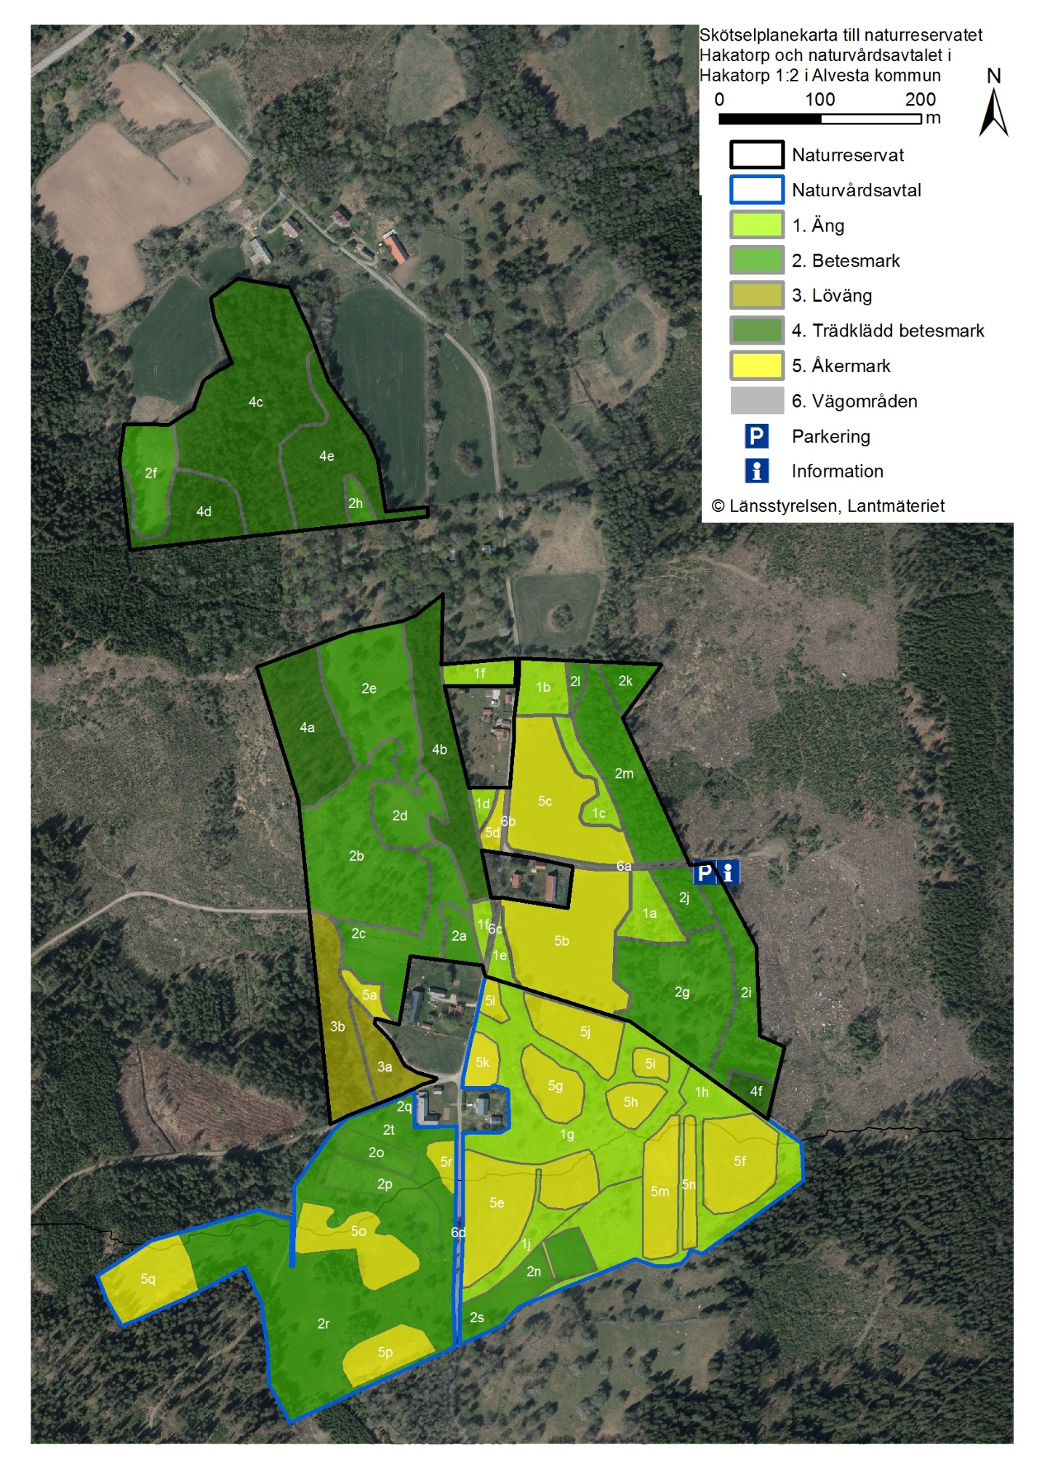

Bilaga 2a

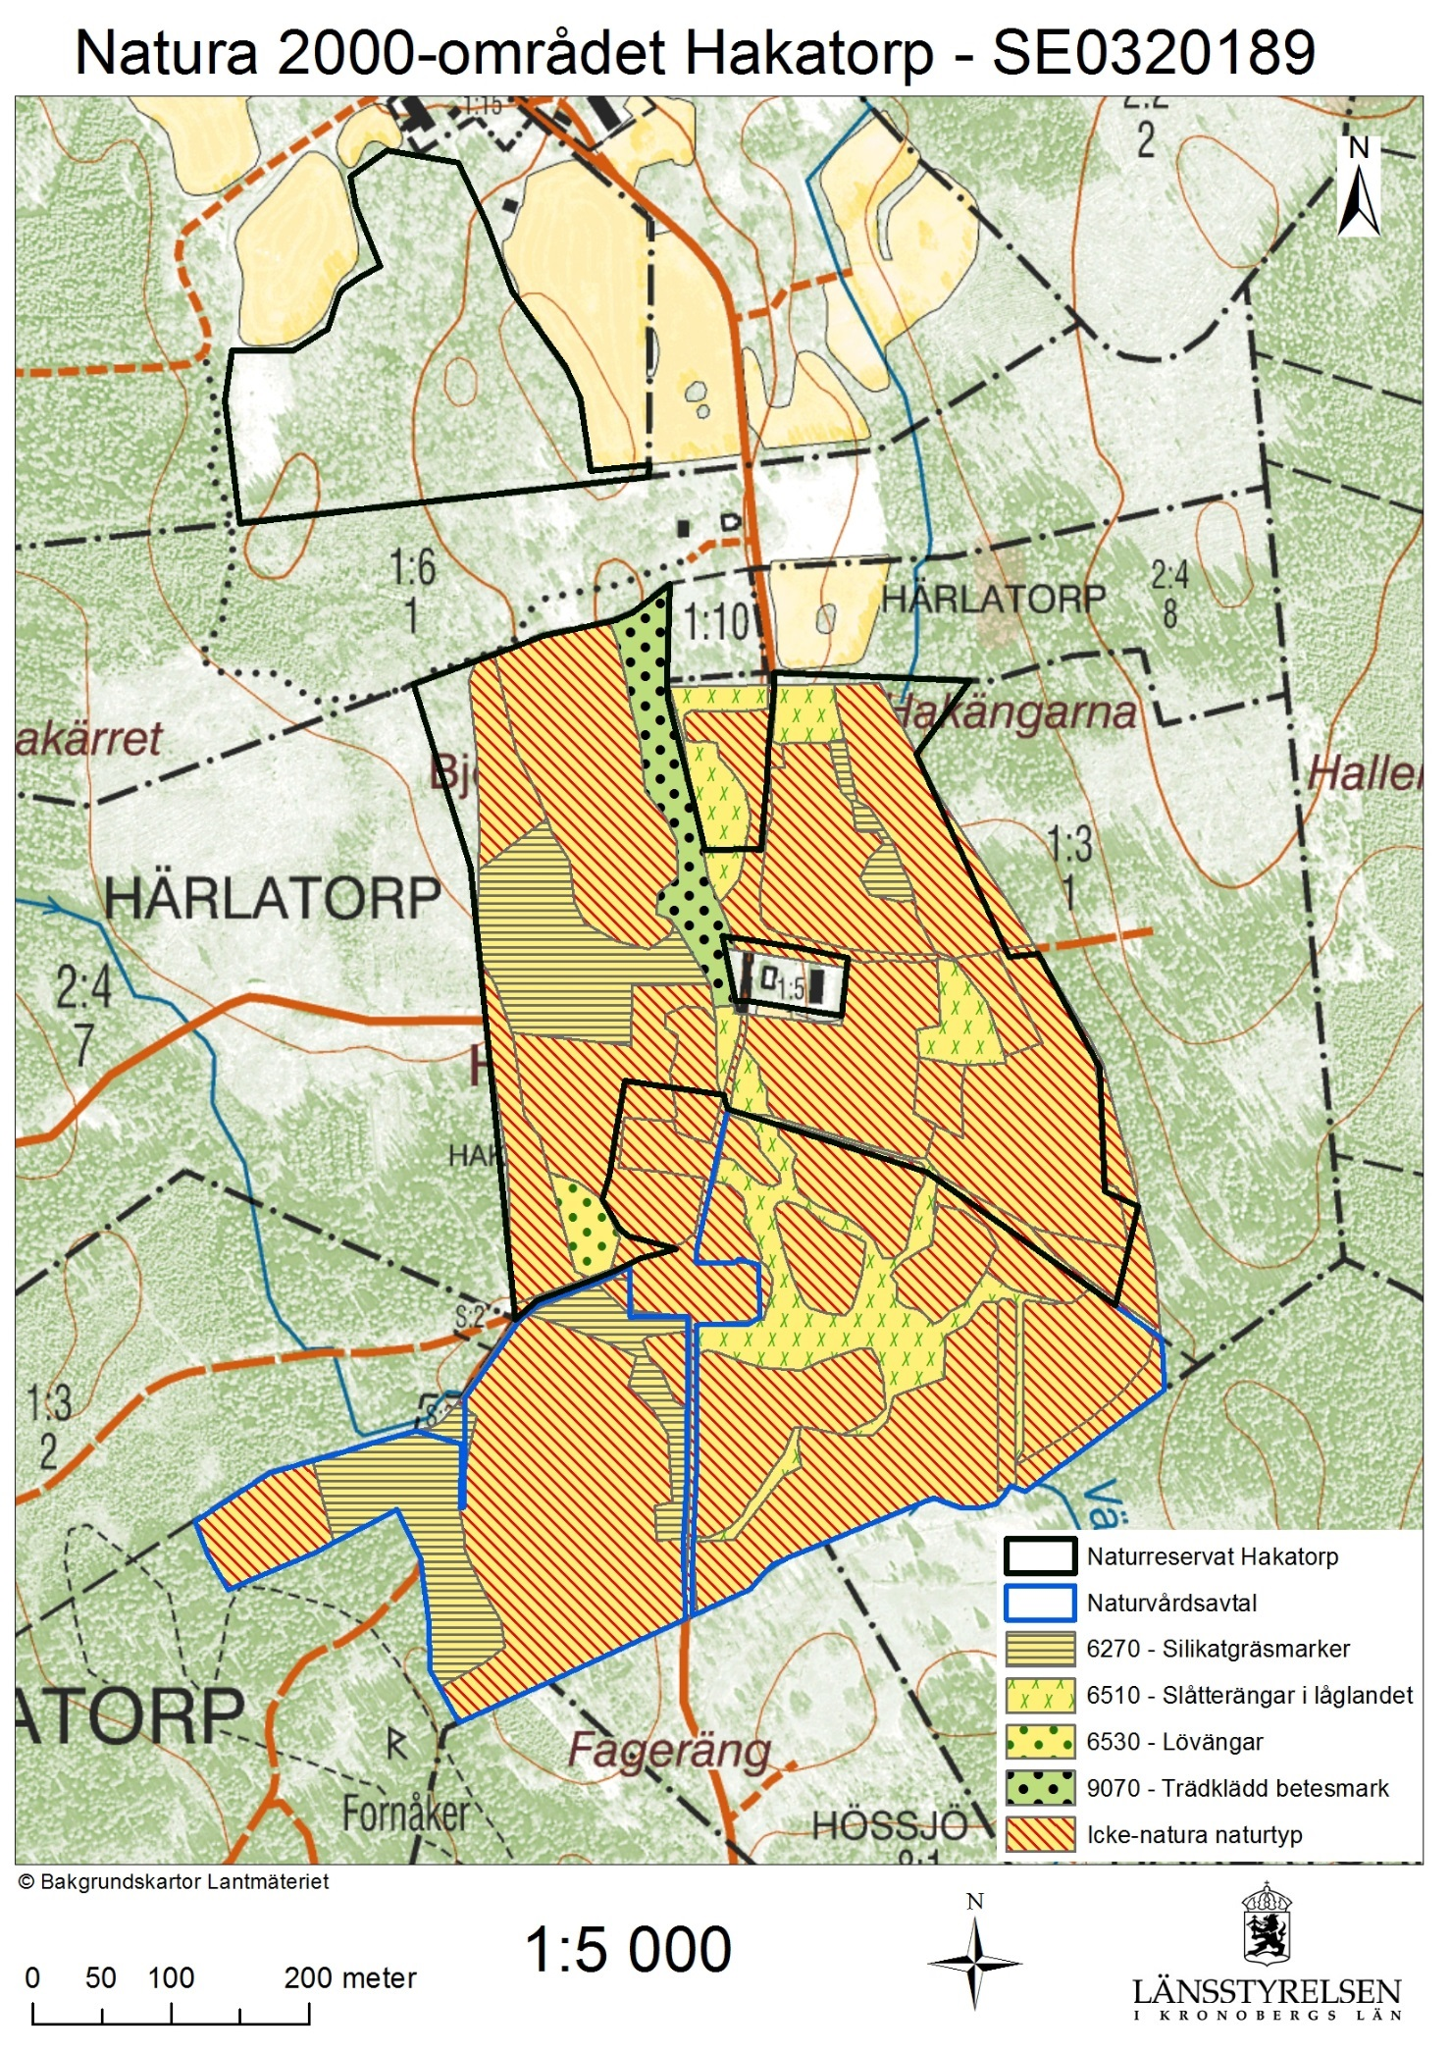

Bilaga 2b

